12.02.2025

6-А кл.

Історія

вч. Рзаєва Н.О.

**Тема: Наслідки Персько-грецької війни.**

**Мета уроку:** сформувати уявлення про греко-перські війни, стратегію й тактику воюючих держав; визначити причини та наслідки греко-перських війн; розглянути перебіг подій; розвивати вміння працювати в групах, виділяти головне, складати текстові таблиці, встановлювати причинно-наслідкові зв’язки; формувати негативне ставлення до будь-яких проявів насильства, виховувати у школярів повагу до історичного минулого.

**Актуалізація опорних знань**

# Метод «Навчаючи-вчуся»: перевіряємо таблицю

|  |  |  |
| --- | --- | --- |
| *Дата* | *Назва битва* | *Результати битви* |
| 490 р. до н. е. | Марафонська битва |  |

# Хмаринка слів: поясніть назви, імена

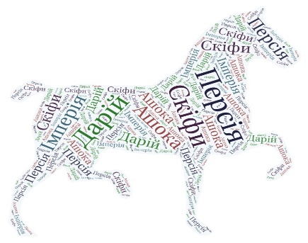

**Мотивація навчальної діяльності**

**Розв'язування кроссенса**

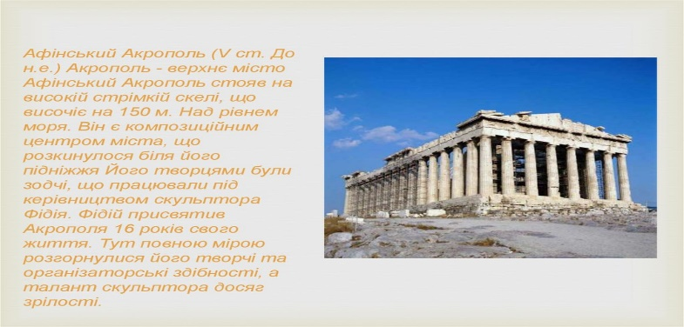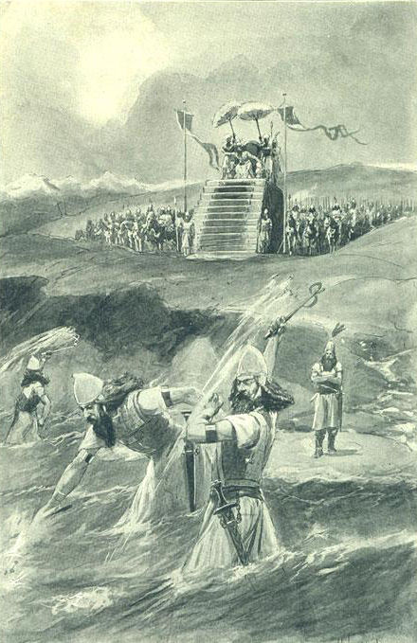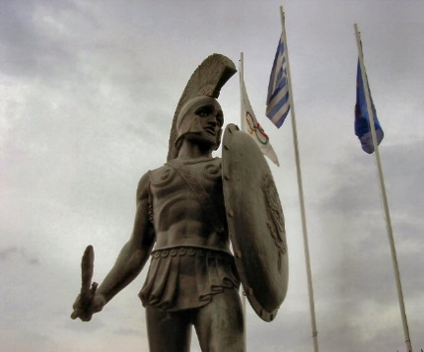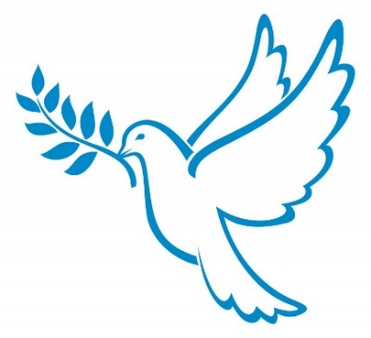 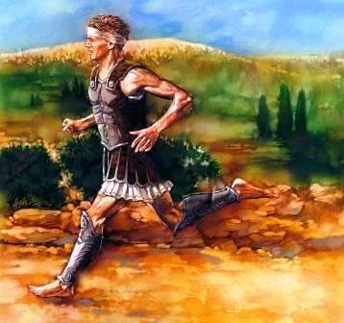 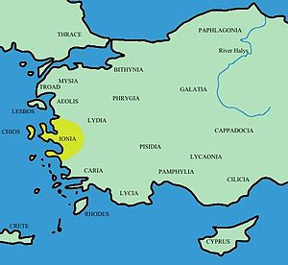 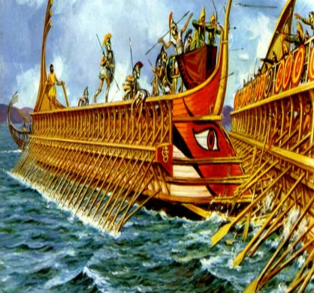

**Вивчення нового матеріалу**

У 449 р. до н. е. між Грецією і Персією було укладено мир, який юридично завершив греко-перські війни, закріпивши перемогу греків. Перський цар визнав незалежність усіх грецьких полісів Малої Азії, зобов'язувався не вести воєнних дій проти греків, не вводити військовий флот в Егейське море і протоки. Греки брали зобов'язання не втручатися у справи Східного Середземномор'я та Єгипту.

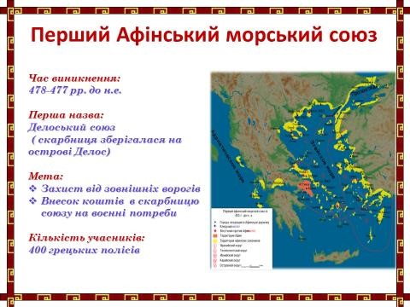

# Робота з картою

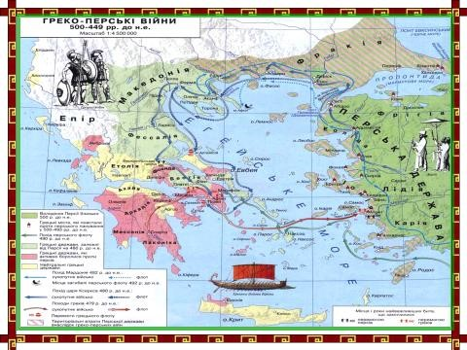

Греко-перські війни були важливими з точки зору морських битв. Грецький флот, складений з 300 трієр, вміло таранив перські кораблі та здобував перемогу. Морські битви відіграли значну роль у перемозі греків над персами.

Греко-перські війни мали великі наслідки. Вони сприяли об’єднанню греків для захисту всієї Греції від перської загрози. Також під час війни греки дізналися про важливих історичних діячів, таких як Фемістокл, Леонід та інші. Війна також посилила суперництво між двома найсильнішими державами – Афінами та Спартою.

**Синтез думок**

*Чим можна пояснити, що маленькі грецькі держави-поліси подолали велетенську Перську імперію? Які уроки греко-перських війн?*

**Малі грецькі поліси перемогли велику Перську імперію з кількох причин:**

* Греки були віддані своїй культурі та незалежності.
* Греки володіли відмінною воєнною тактикою та мали перевагу у морській битві.
* Проблеми управління перською імперією сприяли грекам.

**Уроки греко-перських війн:**

* Важливість об’єднання та спільної мети.
* Розуміння ворожої стратегії та швидка адаптація до змінюючихся обставин.

**Хвилинка відпочинку. Гімнастика для очей** <https://youtu.be/u_fLRqqJ59E?si=uANSHgRkLIGVwBpf>

**Робота зі схемою (занотуйте)**

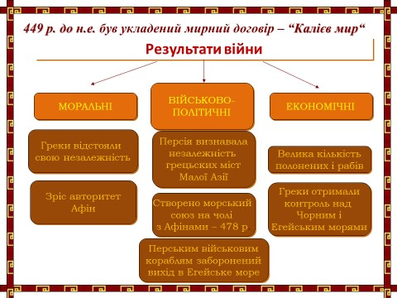

**Узагальнення. Систематизація. Рефлексія. Історичний диктант**

1. Яке місто стало приводом для початку греко - перських війн?
2. Хто був перським царем під час першого та другого походу персів на Грецію?
3. Де відбулася битва в 490 році до н. е.?
4. Коли розпочався третій похід персів на Грецію?
5. Хто був перським царем під час третього походу персів на Грецію?
6. Де зустріли греки перську армію під час третього походу персів на Грецію?
7. Біля якого острова греки знищили перський флот?
8. Як називалися грецькі бойові кораблі? 9
9. Де була знищена перська армія в 479 році до н. е.?
10. Чим закінчилися греко-перські війни?

**Перегляньте відео:** [**https://youtu.be/RPOVObqtec0?si=IuquM8spUu_5wmey**](https://youtu.be/RPOVObqtec0?si=IuquM8spUu_5wmey)

**Домашнє завдання:**

* Прочитати §34
* Записати причини, наслідки персько-грецької війни
* Скласти таблицю «Основні події війни».

Завдання надсилайте на освітню платформу Human, або на ел. адресу nataliarzaeva5@gmail.com

Бажаю успіхів у навчанні!